Разработка урока

Пилипенко Светлана Эриховна

Решение задач по теме «Архимедова сила. Плавание тел»

Цели урока.
- Образовательные: повторение темы, умение применять знания при решении задач, закрепление темы.
- Развивающие: развивать экспериментальные умения, навыки логического мышления, умение обосновывать свои высказывания, делать выводы.
- Воспитательные: убеждать учащихся в познаваемости окружающего мира, формировать интерес к познанию законов природы и их применению, создавать позитивное отношение к предмету.
Задачи урока:
- развивать умение сравнивать разные точки зрения; считаться с мнением другого человека; (личностные УУД)
- развивать умение проговаривать последовательность действий на уроке; обнаруживать и формулировать учебную проблему, тему урока совместно с учителем; определять и формулировать цель на уроке; высказывать свою версию, строить план действий; (регулятивные УУД)
- умение оформлять свои мысли в устной форме; слушать и понимать речь других; работать в группе, выполнять разные роли; (коммуникативные УУД)
- умение ориентироваться в своей системе знаний и осознавать необходимость нового знания; добывать новые знания: находить ответы на вопросы, используя свой жизненный опыт и информацию, полученную на уроке; извлекать информацию, представленную в разных формах; (познавательные УУД)
Методы обучения: проблемный, практические задания, решение задачи физического содержания, кроссворд.

Оборудование: компьютер, мультимедийный проектор, экран, лабораторное оборудование для проведения опытов: мензурка, тело на нити, динамометр, стакан с водой.
Средства обучения: кроссворд, задания для групп, оценочный лист, оценочная карта, слайды.
Учебно-методический комплекс:
- Примерные программы по учебным предметам Физика 7-9 классы М «Просвещение» 2011, стандарты второго поколения
- Современный урок физики в средней школе. «Просвещение», 2013
- Физика в задачах. «Наука», 2012
- ЭОР «Физика в школе»

План урока.
- Организационный момент. 2 мин.
- Этап постановки цели и задач урока. 4 мин
- Этап актуализации знаний. 6 мин.
- Этап работы в группах. Разгадывание кроссворда.8 мин
- Этап практической работы учащихся в группах 10 мин.
- Этап обобщения и закрепления знаний. 10 мин.
- Домашнее задание и заключительное слово учителя. 3 мин.
- Этап рефлексии. 2 мин.

Технологическая карта урока:

Этапы урока  (в соответствии со структурой учебной деятельности) | Планируемая деятельность учащихся | Деятельность учителя | Развиваемые (формируемые) учебные действия
 | Планируемая деятельность учащихся | Деятельность учителя | предметные | универсальные
Организационный момент. | Получить информацию от учителя по дальнейшей деятельности на уроке.  Формируются 4 группы и распределяются роли. | Настроить учащихся на дальнейшую деятельность, мотивация на успех.  Эпиграфом к уроку будут слова И. Гёте: «Человек должен верить, что непостижимое постижимо, иначе он не стал бы исследовать».  Сегодня вы работаете в группах и сами оцениваете себя, используя оценочный лист.(приложение №1) |  | Коммуникативные:  Умение слушать, получать и обрабатывать информацию, интегрироваться в группу сверстников и продуктивно взаимодействовать и сотрудничать со сверстниками и учителем, организация и планирование работы в группе.
Этап постановки цели и задач урока. | Дети самостоятельно ставят цель и планируют свою деятельность  Решить задачи, выполнить тест, лабораторную работу.  Решение задач по данной теме.  Практические задачи с применением данного оборудования, разгадывать кроссворд(приложение№4), рассказывать, где мы встречались с Архимедовой силой и что о ней знаем  Идет обсуждение в группах, а затем каждая группа проговаривает свои действия.  Дети читают.  Дети знакомятся с оценочными листами и картами. | Учитель помогает детям прийти к цели урока.  Ребята. Мы изучили с вами тему «Архимедова сила и плавание тел», записали формулу для нахождения этой силы. Скажите, что еще вы хотели бы узнать и чему научиться, чтобы понять, что тема вами закреплена?  Как вы думаете, какова цель нашего сегодняшнего урока?  На слайде записана тема урока.  Ребята посмотрите на свои столы с оборудованием, и скажите, какие задачи мы с вами сегодня будем решать?  Молодцы!  Вспомните правила работы с оборудованием и спланируйте свою деятельность.  На слайде зафиксированы общие действия по работе в группах(приложение № 2)  У вас на столах лежат оценочные листы и оценочные карты(приложение №3)  Не забывайте оценивать себя за каждую работу.  Итак, начинаем работать с первого пункта плана. |  | Личностные: смыслообразование на основе развития мотивации и целеполагания учения  Регулятивные: целеполагание, планирование и организация деятельности  Коммуникативные:действия, направленные на совместную деятельность: участие в коллективном обсуждении, умение находить общее решение
Этап актуализации знаний. | После обсуждения каждая группа делится своими знаниями о силе Архимеда и плавание тел.  Дети работают с оценочным листом.  Дети использовали вырезки из журналов, энциклопедии, материал, скачанный из интернета. | Слушает и наблюдает за работой групп.  Ребята, в работе участвуем все, зарабатываем баллы.  Не забывайте оценить себя за эту работу. | Определение силы Архимеда, плавание тел и воздухоплавание | Регулятивные: самоконтроль и самооценивание.  Познавательные: поиск и переработка информации,  Коммуникативные:  Умение слушать и вступать в диалог, участвовать в коллективном обсуждении
Этап работы в группах. Разгадывание кроссворда. | Дети, работая в группах разгадывают кроссворд и на доске записывают получившееся слово.  Дети делятся своими знаниями.  Дети работают с оценочным листом. | Наблюдает за работой групп.  Молодцы! Все разгадали слово: Архимед. Скажите, что вы знаете об Архимеде?  Не забывайте оценить себя за эту работу. | Повторили: отчего зависит сила Архимеда, как рассчитывается с использованием формулы | Регулятивные: самоконтроль и самооценка.  Познавательные: переработка и структуирование информации (работа с текстом, смысловое чтение), работа с понятиями, формулами, знаками и символами.  Коммуникативные: организация работы в группе, умение договариваться, находить общее решение, брать инициативу, разрешать конфликты.
Этап практической работы в группах. | Дети знакомятся с заданием.  Дети выполняют работу, фиксируют результаты.  Дети работают с оценочным листом. | Каждой группе дает задания.(приложение № 5)  Ребята, не забываем о технике безопасности, выполняем задания и фиксируем результаты.  Оказывает необходимую помощь.  Не забывайте оценить себя за эту работу. | Умение работать с лабораторным оборудованием,  Добывать данные и использовать при решении задач  Использование формулы силы Архимеда для нахождения объема и плотности тела | Регулятивные:  контроль в форме сравнения результата с заданным эталоном; прогнозирование;  самоконтроль и самооценка.  Коммуникативные:  умение с достаточной полнотой и точностью выражать свои мысли в  Личностные: опора на жизненный опыт.  Познавательные: работа с формулами, общеучебные действия по решению задач.
Этап обобщения и закрепления знаний. | Группы отчитываются о проделанной работе | Учитель оказывает необходимую помощь, исправляет ошибки | Умение правильно записать решение задачи, отвечать на вопросы по данной теме | Регулятивные: получение результата, внесение необходимых дополнение и корректив, выделение и осознание учащимися того, что уже усвоено и что еще подлежит усвоению, осознание качества и уровня освоения.  Познавательные: получение и переработка информации.  Коммуникативные: участие в коллективном обсуждении.
Домашнее задание и заключительное слово учителя | Повторили тему «Архимедова сила. Плавание тел», формулу для нахождения силы, решили задачи.  Дети записывают домашнее задание. | Итак, наш урок подходит к концу, мы решили экспериментальные задачи и рассмотрели жизненные ситуации, по теме «АРХИМЕДОВА СИЛА и ПЛАВАНИЕ ТЕЛ».  Скажите, каких результатов мы добились на уроке?  Д/З: повторить: §50-54 |  | Регулятивные: осознание качества и уровня усвоения материала
Этап рефлексии | Дети работают с оценочной картой | Возьмите, пожалуйста оценочную карту и ответьте на вопросы:  Я оцениваю свою работу в группе …  Сегодня на уроке мне удалось …  Мне на уроке показалось трудным …  Что бы вы посоветовали учителю?  Понравился ли тебе урок, оцени «смайликом»  Сдайте оценочные листы и оценочные карты.  Урок окончен. Всем спасибо за работу. |  | Коммуникативные: действия, обеспечивающие формирование личностной и познавательной рефлексии.  Регулятивные:  Самооценка.  Личностные: развитие я-концепции и самооценки

Приложения:
Приложение №1 «Оценочный лист»
Архимедова сила вокруг нас | кроссворд | Решение задач | Отчет о проделанной работе | Итоговая оценка
Максимальный балл – 5 баллов
Приложение № 2
План работы в группах:
  - Беседа «Архимедова группа вокруг нас»
  - Разгадывание кроссворда
  - Решение задач с использованием лабораторного оборудования.
  - Отчет о проделанной работе.
  - Заполнение оценочного листа и оценочной карты
Приложение № 3
Оценочная карта

Я оцениваю свою работу в группе …
Сегодня на уроке мне удалось …
Мне на уроке показалось трудным …
Что бы вы посоветовали учителю?
Приложение № 4
Кроссворд
1 | 2 | 3 | 4 | 5 | 6

АРХИМЕДОВА СИЛА
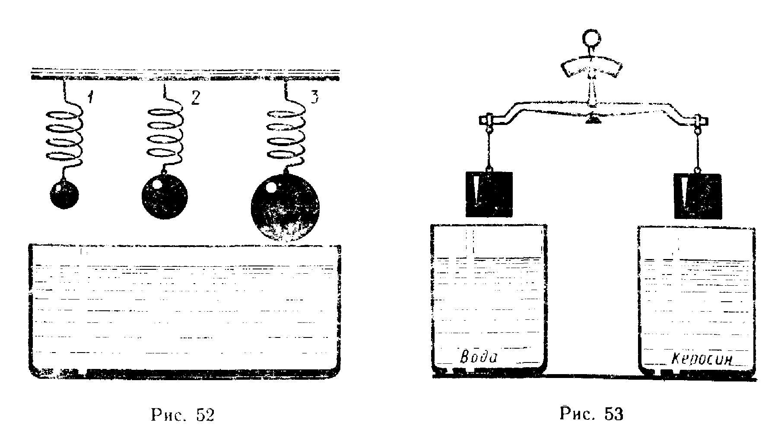
1. К одинаковым пружинам подвешены шарики равной массы, но разного объема. Снизу к шарикам подносят сосуд с водой и поднимают его до такого уровня, пока шарики полностью погрузятся в воду (рис. 52). Какая пружина сократится больше?
1. Первая (А). 2. Вторая (К). 3. Третья (Э).
2. К коромыслу рычажных весов подвешены два одинаковых груза (рис. 53). Нарушится ли равновесие весов, если одну гирю опустить в воду, а другую в керосин?
1. Не нарушится (Р).
2. Перетянет гиря, опущенная в воду (О).
3. Перетянет гиря, опущенная в керосин (В).
3. Тела опущены в мензурки с водой и уравновешены на рычаге (рис. 54). Нарушится ли равновесие весов, если в мензурку б налить столько же воды, сколько ее в мензурке а?
1. Не нарушится (Р).
2. Перетянет тело, опущенное в мензурку а(Х).
3. Перетянет тело, опущенное в мензурку б(И).
4. Тело объемом 80 дм³ погружено в машинное масло. Вычислите архимедову силу, действующую на это тело.
1. ≈90 Н (К); 2. ≈71 Н (Л); 3. ≈720 Н (И); 4. ≈80 Н(П).
5. На рычаге уравновешены бруски, разные по объему (рис. 55). Нарушится ли равновесие рычага, если бруски опустить в воду?
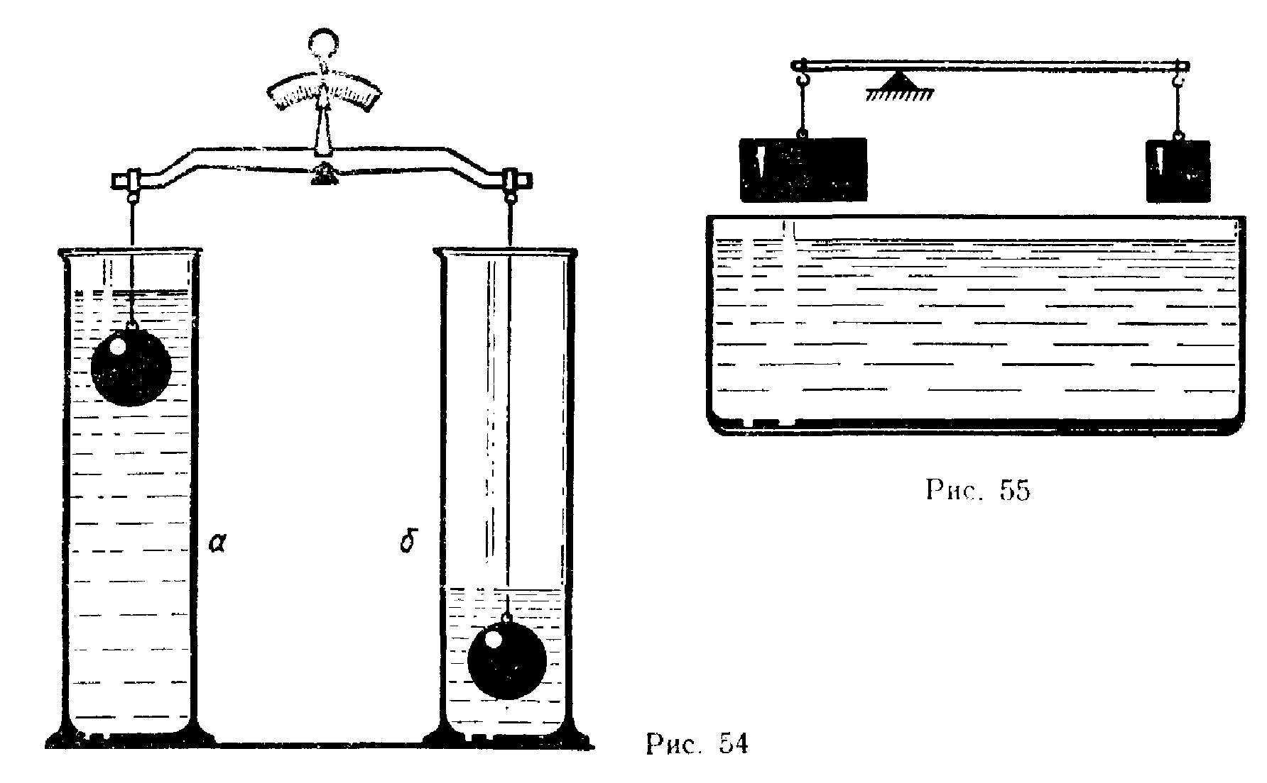
1. Не нарушится (М).
2. Перетянет больший по объему брусок (Д).
3. Перетянет меньший по объему брусок (К).
6. Одинаковая ли сила нужна для подъема якоря в морской и речной воде?
1. Одинаковая (Е).
2. Большая в речной воде (А).
3. Большая в морской воде (Б).

Приложение № 5
Задания группам:
Задания первой группе: Определить плотность жидкости (сосуд с жидкостью, динамометр, тело на нитке, мензурка).
Определите силу Архимеда, с помощью мензурки определите объем тела и по формуле рассчитайте плотность жидкости.
Задания второй группе: Определить объём тела (сосуд с водой, динамометр, тело на нитке). Определите силу Архимеда, плотность жидкости возьмите из таблицы и по формуле рассчитайте объем тела.
Задания третьей группе: Определить архимедову силу, действующую на данное тело в воде (тело на нити, мензурка)

